【公益宝贝】蔚海行动-绿色家居珊瑚支持计划月度反馈202311
一、项目进展：
头屿片区及太古东山站调研
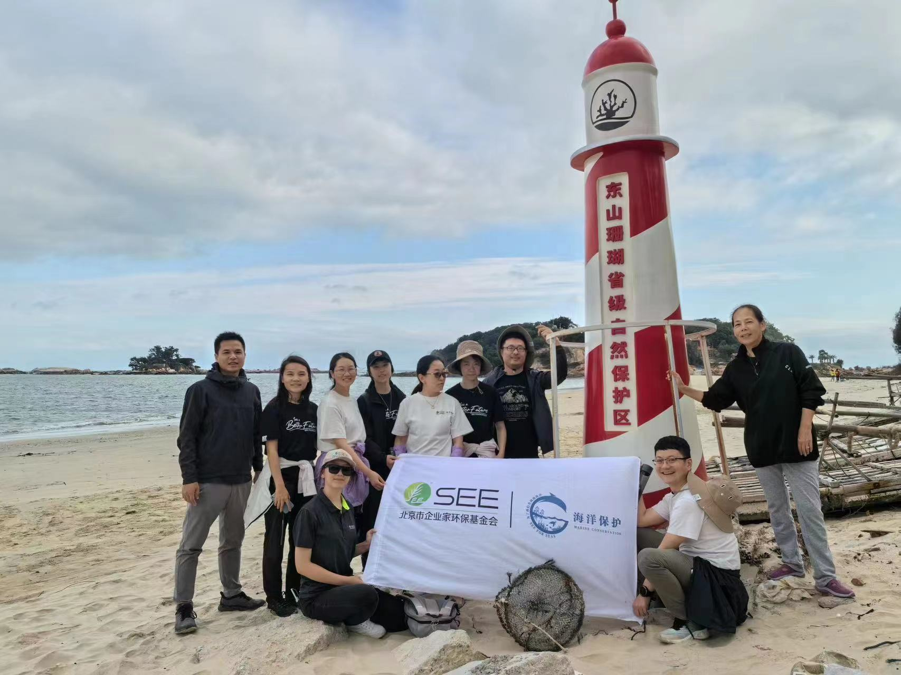

头屿片区位于东山珊瑚省级自然保护区的核心区，也是XIN益佰蔚海行动珊瑚项目的修复区域。2023年11月11日，项目组来到东山县头屿进行调研。受行程和天气的限制，调研当天不宜出海，项目一行在头屿岸边与在地执行方的刘敏老师进行了沟通交流。截至目前，刘敏老师的团队已完成3公顷水下调查和部分调查素材的物种识别，明年开春会进行珊瑚野外断植的采集-室内培养-野外移植的工作。
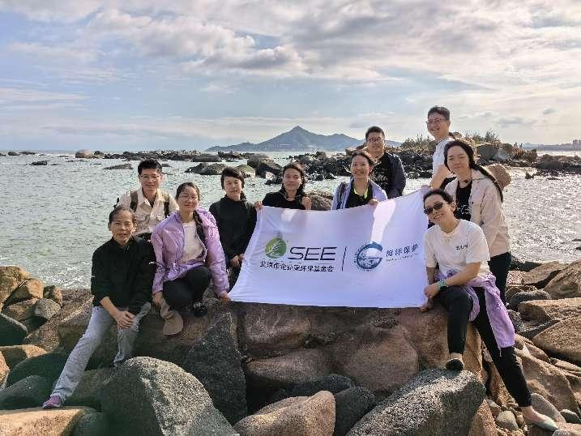
结束赤屿的行程后，我们来到厦门大学太古东山站，这里既是珊瑚室内培养的科研基地，也是珊瑚水下监测系统的观测中心，还是项目开展公众教育的科普场所。东山站负责人孙老师展示了珊瑚水下监测系统过往的监控画面，并介绍了系统搭载的AI物种识别功能。由XIN益佰支持的新摄像头已完成初步安装定制，会按期完成搭建与使用。
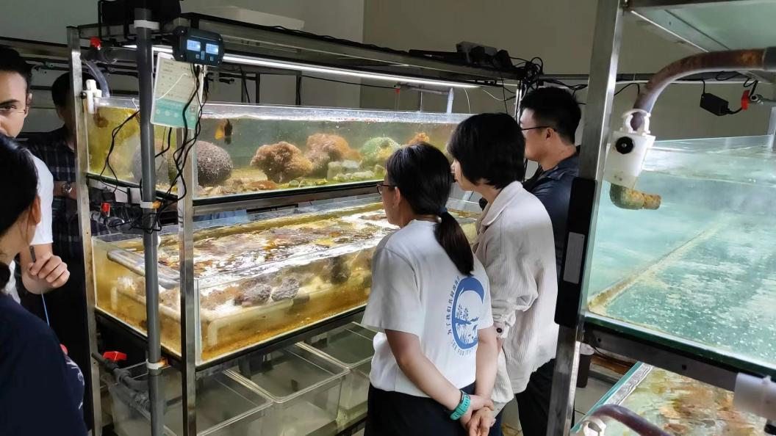

二、筹款概况
1、整体情况：
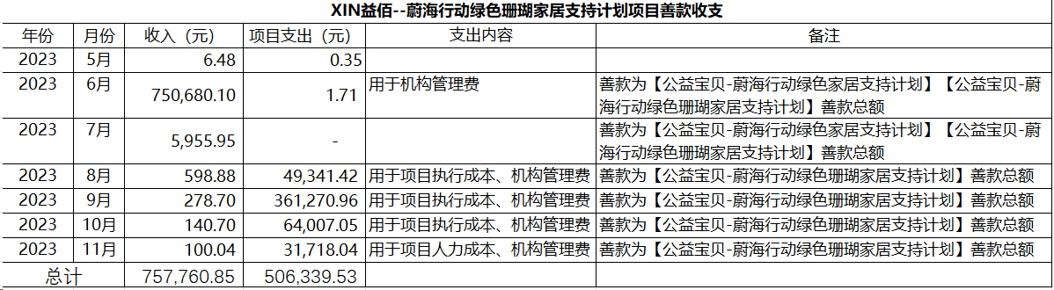
（具体金额以最终年度财务披露为准）

2、本月情况：
2023 年11月，公益宝贝蔚海行动的【蔚海行动-绿色家居珊瑚支持计划】项目共获得308笔爱心善款，共计人民币100.04元（具体金额以最终年度财务披露为准），感谢所有公益宝贝爱心商家、爱心网友的支持！
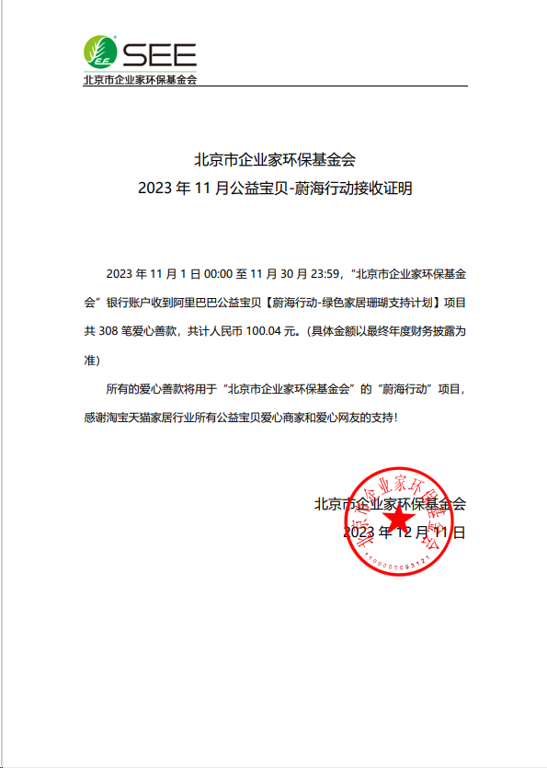
11月份公益宝贝爱心商家捐赠金额 Top20
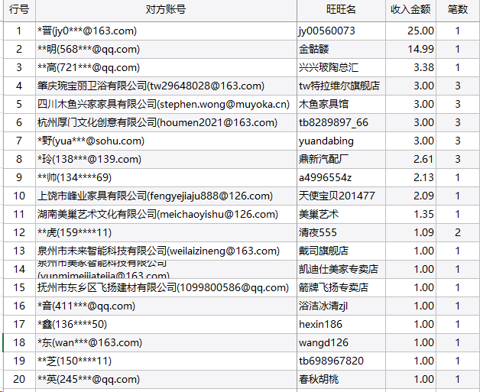

11月份公益宝贝爱心商家捐赠笔数 Top20
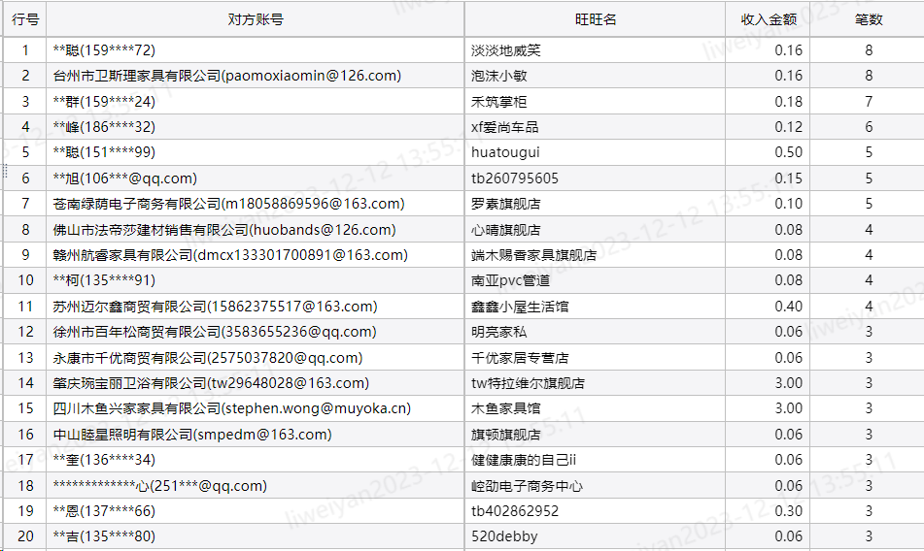

三、公益事业捐赠统一票据申请（以下简称：【公益捐赠票据】）
本项目公益宝贝捐款收入会为各位商家提供捐赠票据，并将在年底统一为该项目开具抬头为“阿里巴巴公益平台及爱心网商”的公益捐赠票据，如果爱心网商希
望单独（本公司的抬头）开具票据，请于捐赠当年年底前向【北京市企业家环保基金会】提交开票申请，谢谢！票据可直接通过账房后台进行申请
① 请您登录【账房-发票管理-申请发票】，业务类型选择：公益宝贝，查询之后，直接点击申请发票；
② 检查申请票据的信息，确认无误后提交申请；
③ 点击同意授权；
④ 提交申请后，会提示当前任务的处理时间，目前公益宝贝的开票时长是公益审核通过后的 20 个工作日，由公益机构开具。您可以在【已申请发票】中查发票进度。
因捐款不可跨年开票，所以请务必本年度的捐款在本年度内申请开票，敬请理解。

四、项目介绍
"蔚海行动-绿色家居珊瑚支持计划 " 由北京市企业家环保基金会和天猫、淘宝家装家居行业联合发起。项目主要工作内容将通过开展科学的造礁石珊瑚生态系统监测、制定保护行动方案，服务当地保护区管理局，提升保护有效性，开展能力建设培训、开展试点珊瑚修复和公众宣传教育等内容，保护东山珊瑚礁生态系统，修复“海底花园”、防止“海底热带雨林”的消失，并提升全社会对于珊瑚礁生态系统重要的认知和保护修复珊瑚礁的广泛支持。
爱心支持该项目：
https://www.taobao.com/markets/gy/gybbxm?charityId=10015
再次感谢阿里巴巴公益、天猫、淘宝家装家居行业所有爱心商家、爱心网友对 SEE基金会“蔚海行动”项目的支持！

